1~3 C、D、**1/4 + 1/2 * ln2**

4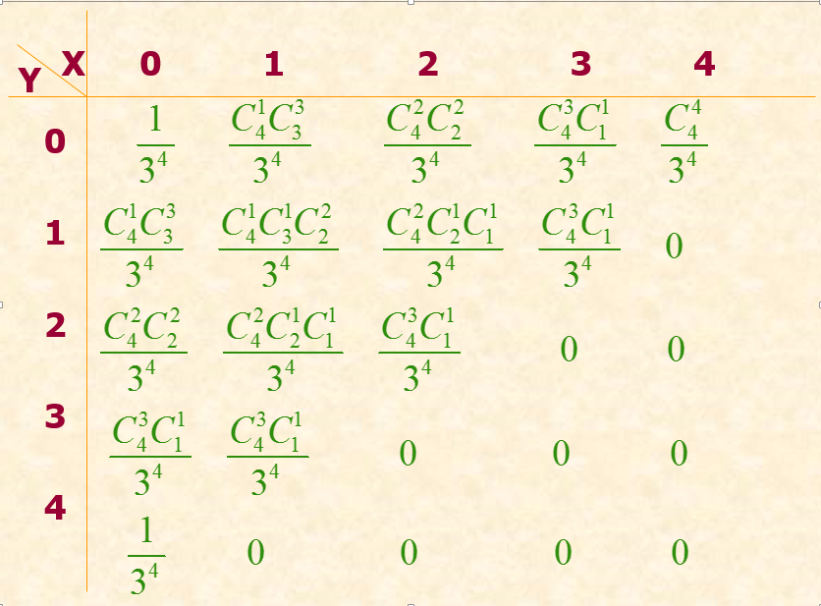

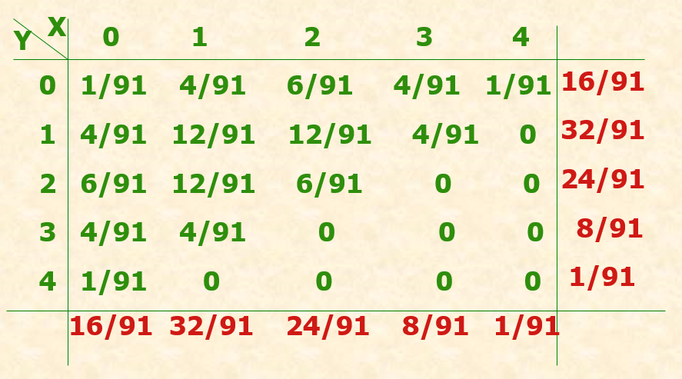

所有91应为81

5、 **2/3**

**6、 47/64**

**7**

**所以 *X* 的分布函数为**



**8、**





**从而**



**因此所求概率为**



**9、**



** **







**10、**

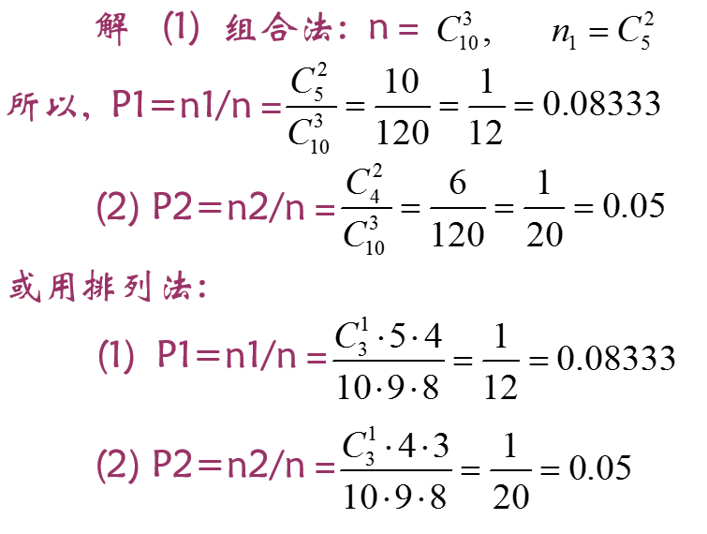

**11、**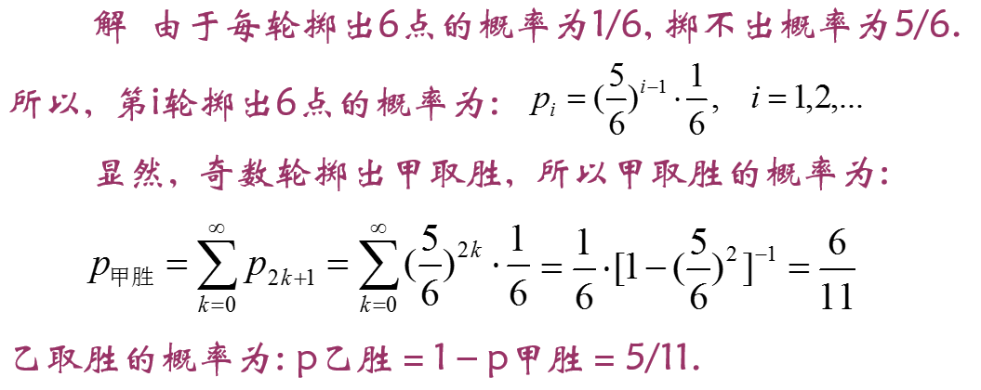

**12、**